**Mesh**

**Directx9 Mesh**

* ID3DXMesh: 기본 메쉬 인터페이스 제공
* ID3DXPMesh: Progressive 메쉬 인터페이스 제공
* ID3DXPatchMesh: Patch Mesh인터페이스 제공.

**LOD(Level Of Detail)**

: Camera와 Mesh의 거리에 따라 폴리곤 모델의 퀄리티를 단순화 시킴.(Progressive Mesh 사용) 시각적으로 문제가 되는 것은 거리에 따라 3D모델이 저폴리곤 모델로 교체되는 순간이 인지됨. 순간 캐릭터의 부피가 달라진 것 같고 멀어진 3D모델이 갑자기 가지고 역으로 가까워 지면 갑자기 매끄러운 곡면처럼 보이는 등의 문제(Popping 현상)이 발생. 저폴리곤, 고 폴리곤 모델을 별개로 메모리상에 가지고 있어야 하기 때문에 메모리 소비량이 늘어남.

**Tessellation**

: 폴리곤을 자동 분할 하는 기술(Patch Mesh 사용). 테셀레이션은 가까운 시점일 경우 디스플레이스먼트 맵핑(높이맵을 사용해서 필요한 레벨의 미세요철을 만드는 방식)을 적용하고 시점으로부터 멀어지는 경우 범프 맵핑정도를 모델에 적용. 수많은 단계의 LOD가 GPU 내부에서 실현되기 때문에 수동 LOD처럼 다수의 폴리곤 모델을 갖고 있을 필요가 없다. 저폴리곤에서 고 폴리곤까지 렌더링 할 때 GPU에서 동적으로 폴리곤이 생성됨. 팝핑현상이 없음. 애니메이션 연산의 경우 저 폴리곤 상태에서 처리한 후에 테셀레이션 하기 때문에 연산이 늘어나지 않음. GPU에서 하는 작업이 많기 때문에 좋은 GPU 필요.

**Adaptive Tessellation**: 시점의 위치에 근거하여 얼마나 많은 면을 생성할지 판단해서, 테셀레이션 작업

**Uniform Tessellation**: 모두 균일한 면의 개수로 테셀레이션 작업을 수행

DX9의 테셀레이션 작업은 모두 CPU가 담당. CPU가 담당하는 연산이 많이 매우 부담스러움. DX11은 GPU 테셀레이션을 지원…. 하지만 DX9도 테셀레이션이 가능하다는 정보를 봄. ATI Tesselation Library라는 것.

[참고] <http://m.blog.naver.com/realchaser86/220207598254>  
<http://vsts2010.tistory.com/383>

**Progressive Mesh 생성 함수**

1. pMesh : Progressive Mesh를 생성하고자 하는 원본 Mesh  
2.. pAdjacency : pMesh의 인접 정보를 포함하는 DWORD 배열로의 포인터  
3. pVertexAttributeWright : i번째 배열이 pMesh 내의 i번째 vertex와 대응되며 속성의 영향을 지정하는 D3DXATTRIBUTEWEIGHTS 배열의 포인터. 속성 영향력은 단순화 과정 동안에 vertex가 제거될 확률을 결정. null입력 가능.  
4. pVertexWeights: vertex의 영향력을 나타냄. Default 값으로는 1.0이 적용.  
5. MinValue : 단순화의 결과로 얻어질 최소한의 vertex나 face.이값은 요청일 뿐. 3, 4번에 값에 따라 결과 메쉬가 같지 않을 수 있다.  
6. Options: D3DXMESHIMP 열거형 멤버중 하나를 쓴다.  
 D3DXMESHSIMP_VERTEX: MinValue 인자가 vertex에 적용됨을 지정.  
 D3DXMESHSIMP_FACE: MinValue 인자가 face에 적용됨을 지정.  
7. ppPMesh: Progressive Mesh 리턴

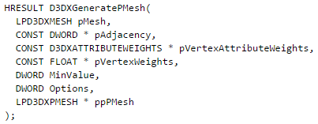

**Progressive Mesh 예제**

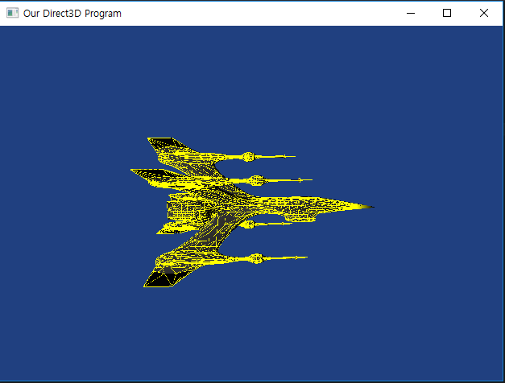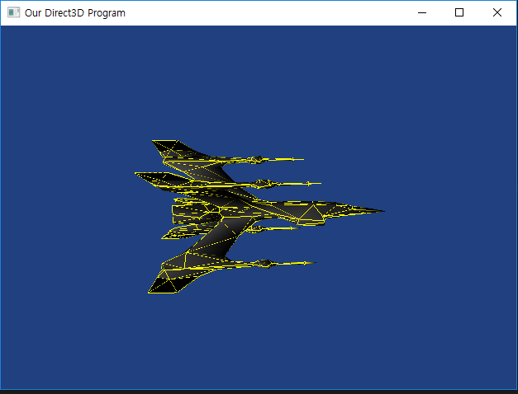

**Tessellation 예제**

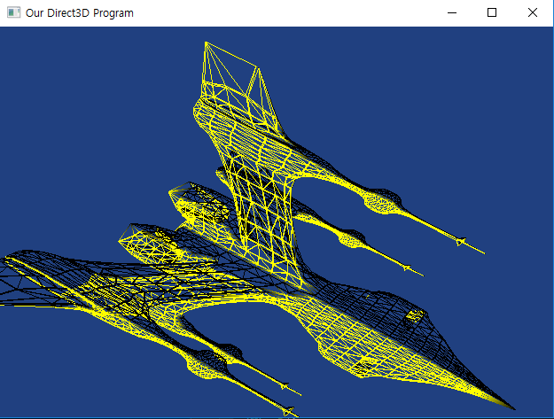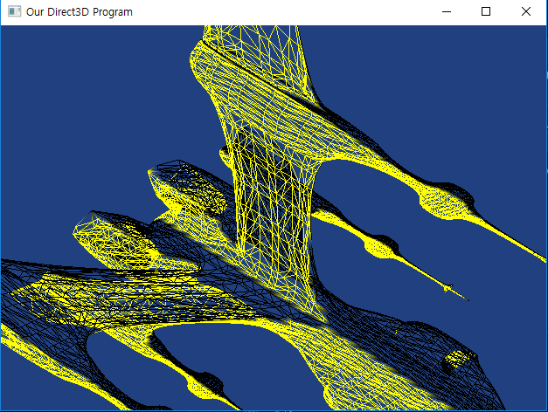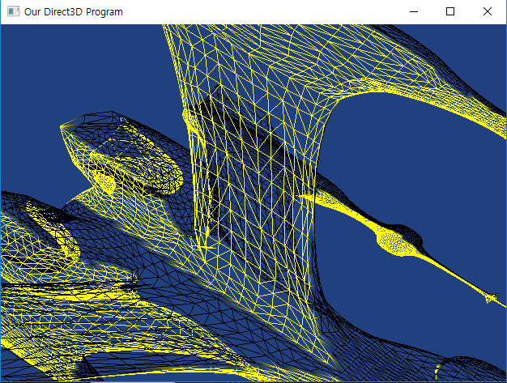

ATI Tessellation Library의 Tutorial을 GPU 지원 Tessellation 이 안됨. ATI Library는 NVIDIA 그래픽 카드를 사용할 인터페이스가 존재 하지 않는다. NVIDIA 그래픽 카드에서 하드웨어 지원을 받으려면 CUDA Library를 사용해야 될 듯 하다. ( ATI Tessellation not supported… )

